Lesson 7&8 Practice：（搜索结构、图）

221900180 田永铭

1. 具有12个元素的有序表，在等概率查找情况下，折半查找的平均查找长度为 。

2. 若有18个元素的有序表存放在一维数组A[19]中，第一个元素放A[1]中，现进行二分查找，则查找A[3] 的比较列的下标依次为 9,4,2,3 。

3. 依次输入表(30,15,28,20,24,10,12,68,35,50,46,55)中的元素，生成一棵二叉排序树。

(1) 试画出生成之后的二叉排序树;

(2) 对该二叉排序树作中序遍历，试写出遍历序列;

(3) 假定每个元素的查找概率相等，试计算该二叉排序树的平均查找长度。

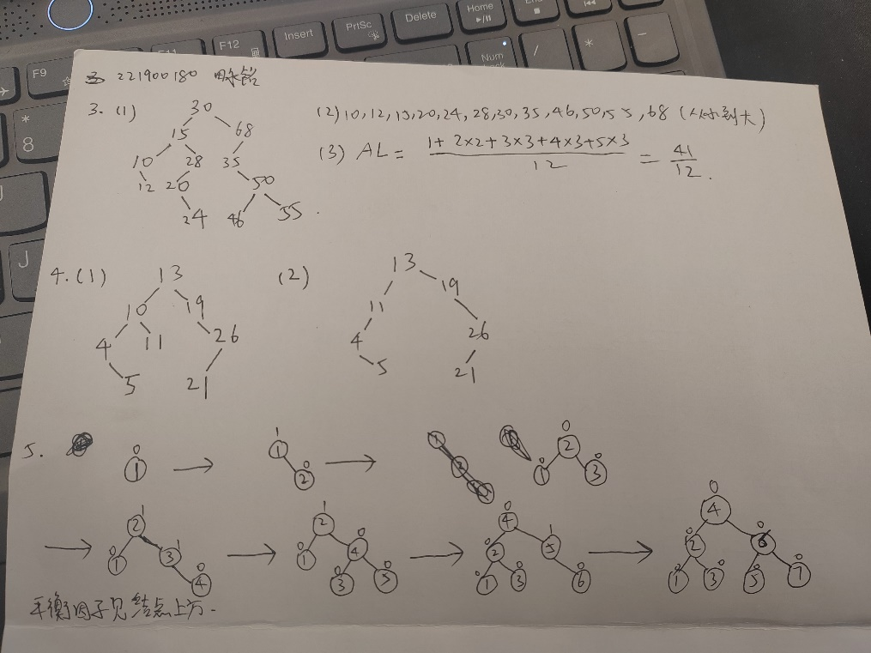

4. 已知长度为12的表（13，10，19，4，11，26，21，5），按表中的顺序依次插入一棵初始为空的二叉排序树，

（1）画出插入完成后的二叉排序树；

（2）画出在以上二叉排序树中删除值为10的结点后的二叉排序树。

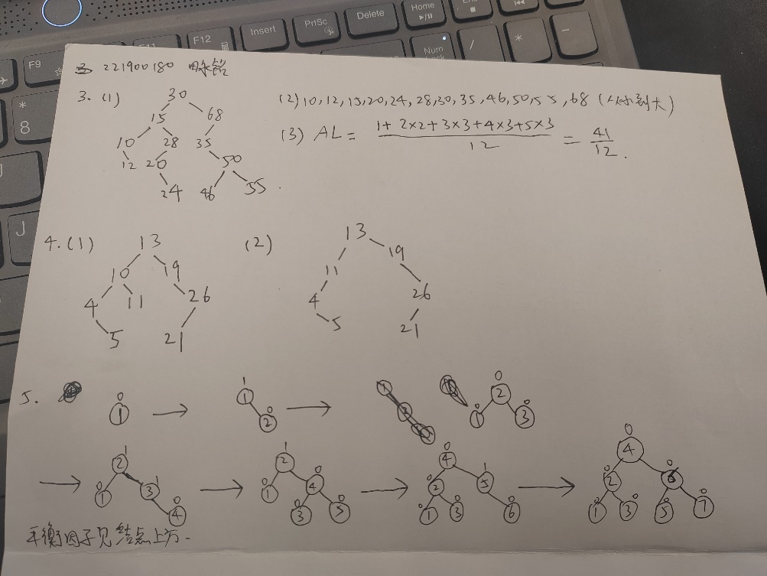

5. 若将关键字1，2，3，4，5，6，7依次插入初始为空的平衡二叉树T，给出每插入一个关键字后经过调整的二叉树形态，并标出各个分支结点的平衡因子。

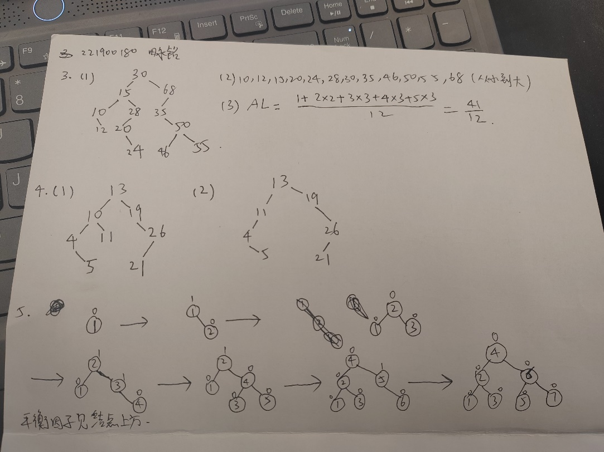

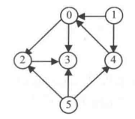6. 如图所示的有向图，请给出该图的  
(1) 邻接表；(2)逆邻接表

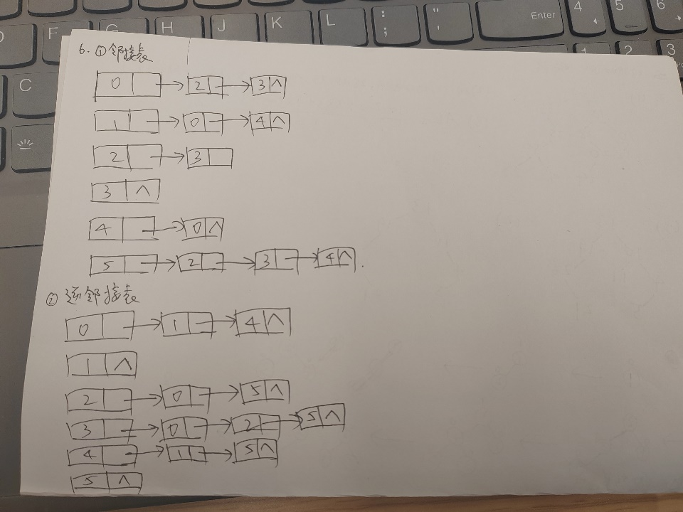

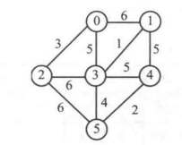7. 请对图所示的无向带权图:  
(1)写出它的邻接矩阵，

(2)按 Prim算法求其最小生成树:  
(3)按Kruskal 算法求其最小生成树 。

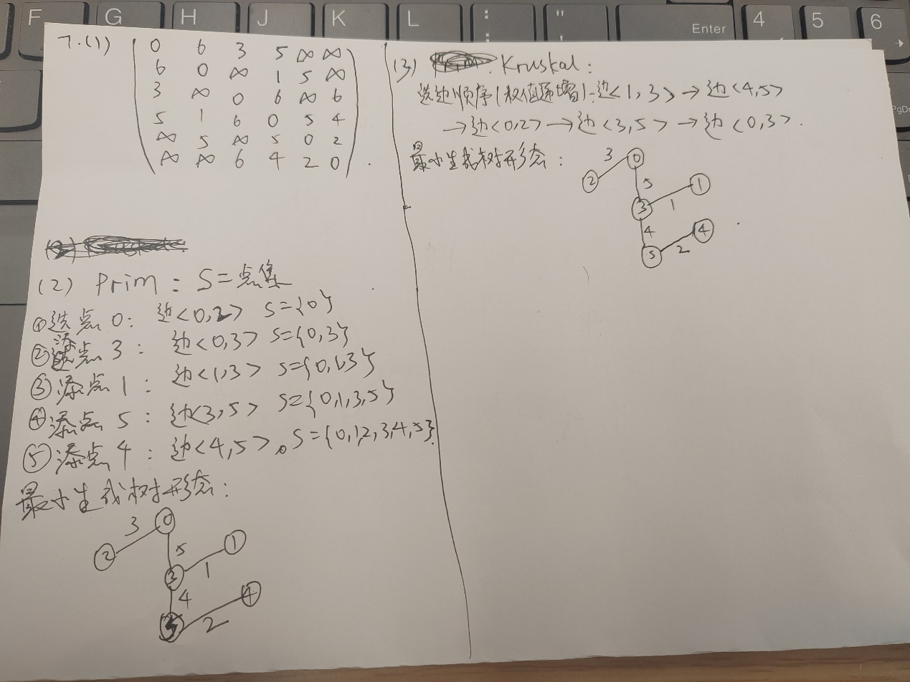

8. 对于下面的AOE网络，计算各个事件的Ve[vi]和Vl[vi]函数值，各个活动（ai边）的e[ai]和l[ai]的函数值，找出关键活动并给出关键路径。

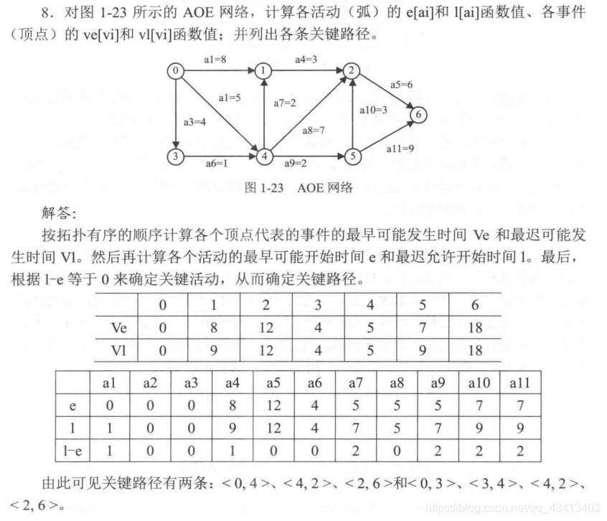

a2=5

|  |  |  |  |  |  |  |  |
| --- | --- | --- | --- | --- | --- | --- | --- |
|  | 0 | 1 | 2 | 3 | 4 | 5 | 6 |
| Ve | 0 | 8 | 12 | 4 | 5 | 7 | 18 |
| Vl | 0 | 9 | 12 | 4 | 5 | 9 | 18 |

|  |  |  |  |  |  |  |  |  |  |  |  |
| --- | --- | --- | --- | --- | --- | --- | --- | --- | --- | --- | --- |
|  | 1 | 2 | 3 | 4 | 5 | 6 | 7 | 8 | 9 | 10 | 11 |
| e[ai] | 0 | 0 | 0 | 8 | 12 | 4 | 5 | 5 | 5 | 7 | 7 |
| l[ai] | 1 | 0 | 0 | 9 | 12 | 4 | 7 | 5 | 7 | 9 | 9 |

关键活动为 a2 a3 a5 a6 a8 （数字代表边）

关键路径为 0 -> 4 -> 2 -> 6 或 0 -> 3 -> 4 -> 2 -> 6 (数字代表点)

或者写成 a2->a8->a5 或 a3->a6->a8->a5 （数字代表边（活动））

9. 对如下有向带权图，若采用迪杰斯特拉(Dijkstra)算法求从源点a到其他各顶点的最短路径，则得最短路径及最短路径长度依次是什么？请将过程中的更新的各个顶点的最短路径及长度参照第一趟的格式填写在表格中。

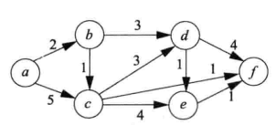

|  |  |  |  |  |  |
| --- | --- | --- | --- | --- | --- |
| 顶点 | 第一趟  (最短路径)长度 | 第二趟  (最短路径)长度 | 第三趟  (最短路径)长度 | 第四趟  (最短路径)长度 | 第五趟  (最短路径)长度 |
| b | (a,b) 2 | (a,b)2 | (a,b)2 | (a,b)2 | (a,b)2 |
| c | (a,c) 5 | (a,b,c)3 | (a,b,c)3 | (a,b,c)3 | (a,b,c)3 |
| d | ∞ | (a,b,d)5 | (a,b,d)5 | (a,b,d)5 | (a,b,d)5 |
| e | ∞ | ∞ | (a,b,c,e)7 | (a,b,d,e)6 | (a,b,d,e)6 |
| f | ∞ | ∞ | (a,b,c,f)4 | (a,b,c,f)4 | (a,b,c,f)4 |
| 当前生成路径的顶点 | b | c | f | d | e |

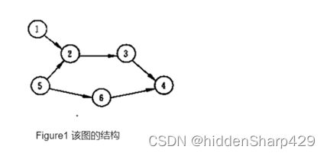10.对于下面的有向图，给出其所有可能的拓扑序列。

7条，如下

(1)1 5 2 3 6 4

(2)1 5 2 6 3 4

(3)1 5 6 2 3 4

(4)5 1 2 3 6 4

(5)5 1 2 6 3 4

(6)5 1 6 2 3 4

(7)5 6 1 2 3 4